García-Carrión lidera la primera edición del Press Wine Competition (PWC) con 11 medallas (5 Gran Oro y 6 Oro)

García-Carrión se ha situado como la bodega más premiada en la primera edición del Press Wine Competition (PWC), el nuevo certamen organizado por la Asociación Española de Periodistas y Escritores del Vino y de las Bebidas Espirituosas (AEPEV), una de las entidades con mayor trayectoria y prestigio en la comunicación especializada del vino en España.
García-Carrión líder del certamen con un total de 11 medallas destaca como la bodega más premiada del concurso, con resultados especialmente brillantes en dos categorías clave:
- Cavas y espumosos, donde obtiene tres Gran Oro y dos Oro.
- Ribera del Duero, donde sus Reservas logran dos Gran Oro entre los más valorados de la cata.
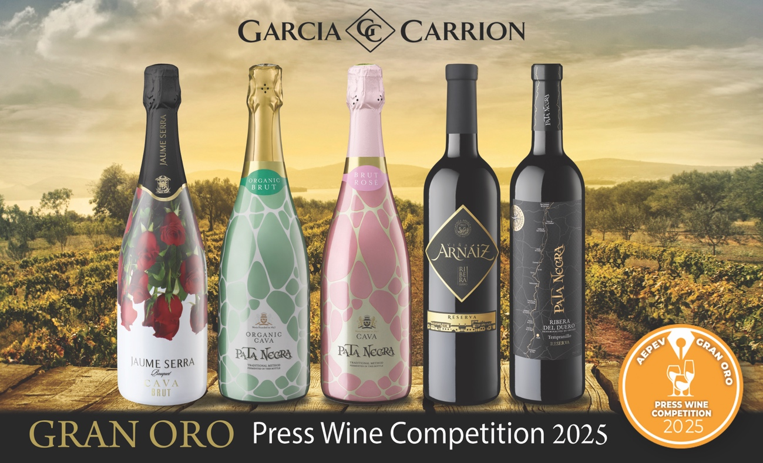
El PWC nace con una misión clara: reconocer los vinos que mejor conectan con la crítica, la comunicación y el consumidor, mediante una cata a ciegas realizada exclusivamente por periodistas del vino, escritores especializados, divulgadores consolidados y prescriptores con años de trayectoria interpretando, narrando y recomendando vinos.
Su jurado está compuesto por voces que no solo catan: influyen, forman opinión, construyen tendencias y marcan el pulso de lo que se habla y se escribe sobre vino en España.

Medallas obtenidas por JGC
GRAN ORO
- Cava Pata Negra Rosado Brut
- Cava Pata Negra Organic Brut
- Cava Jaume Serra Bouquet Brut
- Pata Negra Ribera del Duero Reserva (2020)
- Viña Arnaiz Ribera del Duero Reserva (2020)

ORO
- Cava Jaume Serra Pinot Noir Rosé Brut
- Cava Jaume Serra Vintage Brut Nature (2022)
- Pata Negra Ribera del Duero Roble (2023)
- Pata Negra Valdepeñas Reserva (2019)
- Viña Arnaiz Rioja Crianza (2020)
- Mayoral Reservado

El éxito de García-Carrión en esta primera edición confirma la solidez de su estrategia enológica y de comunicación, afianzando su posición de liderazgo dentro del panorama vitivinícola español.
Fundada en 1890 en Jumilla, García-Carrión es hoy el mayor grupo bodeguero familiar de Europa, con presencia en más de 150 países y bodegas en las principales Denominaciones de Origen españolas. Su propósito sigue intacto desde hace más de 135 años: elaborar grandes vinos desde el origen, con orgullo, innovación y coherencia.

